***Маршрут выходного дня в сентябре.***

**Ленинградский зоопарк**

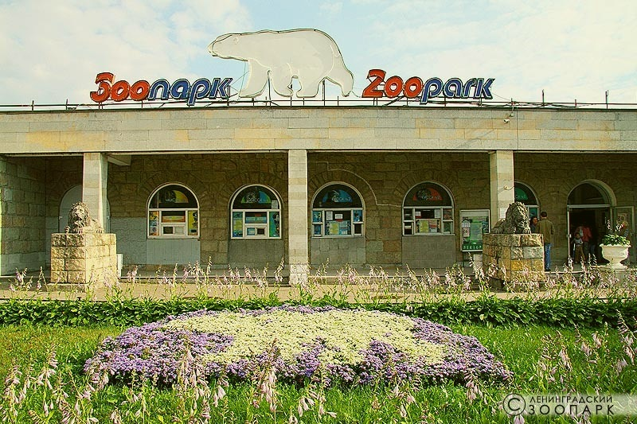

**Ленинградский зоопарк**– уникальный музей живой природы в самом сердце Санкт-Петербурга. На сегодняшний день он является домом для около 900 видов млекопитающих, птиц, рыб и беспозвоночных из разных уголков Земли. Это просветительное, природоохранное учреждение, дающее возможность любому желающему познакомиться с биологическим разнообразием всей планеты, не покидая пределов города, расширить свой кругозор в области биологии, зоологии, экологии и, конечно, интересно и с пользой провести время!

Узнать больше о мире дикой природы Вам помогут не только наблюдения за животными, но и специально созданная информационная среда. Для самых любознательных посетителей в нескольких зонах установлены красочные стенды с биологической информацией о животных и интересными фактами из их жизни.

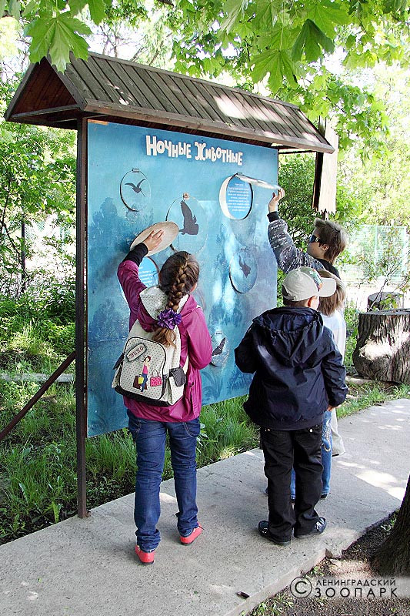 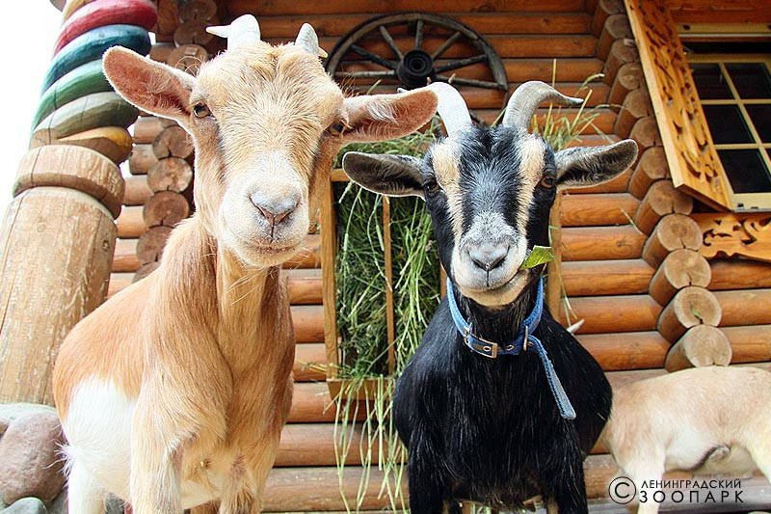

Также на территории зоопарке располагаются разнообразные выставки. «Тропа следопыта» познакомит Вас с живой природой Ленинградской области; «Маленькие обитатели большого мира» - с удивительными маленькими животными – палочниками, тараканами, кивсяками и другими беспозвоночными; «Сельский быт» - с деревенским бытом конца 19 - начала 20 веков.  А любителей необычных фотографий порадуют выставки как исторических, так и современных снимков зоопарка.

Для любителей лошадей работает «[Круг катания](http://spbzoo.ru/posetitelyam/katanie-na-loshadyah/)», где можно прокатиться верхом на лошадях и пони.

А маленьких посетителей зоопарк приглашает на контактную площадку [«Детского зоопарка»](http://spbzoo.ru/posetitelyam/kormlenie-kamerunskih-koz/), где можно не только познакомиться с гусями, коровой, курицами различных пород и другими сельскохозяйственными животными, но и поближе пообщаться с камерунскими карликовыми козочками. Их можно угостить кормами, которые продаются рядом с площадкой, гладить и фотографироваться с ними на память.

Ленинградский зоопарк открыт: Осмотр коллекции: Ежедневно с 10:00 до 19:00 Кассы закрываются на час раньше.

Цены: взрослый билет 500 руб. Детский (дети до 7 лет – по предъявлению свидетельства о рождении) бесплатно.

Адрес: Александровский парк, д. 1, ст. м. «Спортивная», "Горьковская"

**Парк «Зубровник» в Токсово**

Парк «Зубровник» в Токсово — единственный в Ленинградской области комплекс семейного отдыха, ориентирующийся на экотуризм. Парк находится в зоне рекреационных лесов, в 15 км от Санкт-Петербурга. Инфраструктура парка органично вписывается в хвойно-еловый ландшафт: резные деревянные элементы, сказочные избушки, подвесные мостики через ручьи и овраги. Главным местом притяжения посетителей является загон с зубрами. Зубров можно увидеть бесплатно в рабочие часы парка. Токсовский «Зубровник» был образован в 1974 году. В том году в Токсово прибыли зубр Лира и бизон Малыш. Животные обитали в естественных условиях на территории в 5 га. В 1976 году у них появилось первое потомство. В разное время на территории «Зубровника» Токсово обитали до 16 особей. Помимо общения с зубрами, парк «Зубровник» в Токсово предлагает все необходимое для отдыха на природе: беседки с мангалами, тропы здоровья и экскурсионные маршруты, аренду оборудования для активных развлечений на свежем воздухе. В течение всего года работают 2 кафе, мини-фермы и конный клуб.

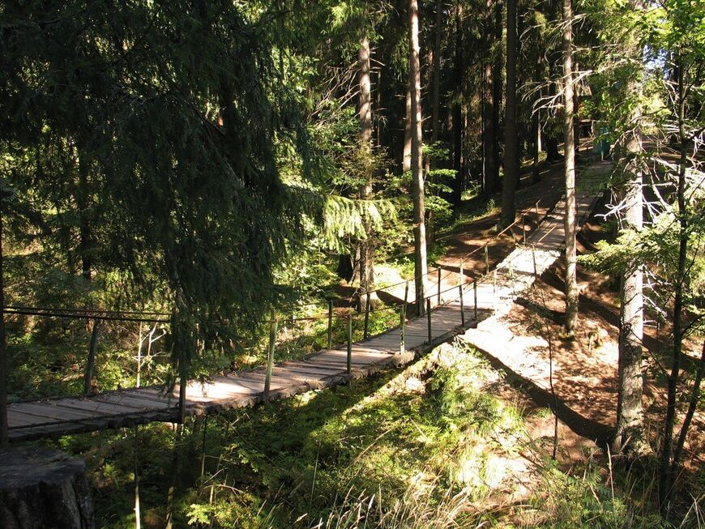 В настоящее время в «Зубровнике» обитают 3 зубробизона и 2 бизонихи. Зубры обитают в загоне, но проход к ним бесплатный. Посетители могут кормить животных — корм желательно везти с собой (яблоки, морковь), на кассе продаются только небольшие пакетики с морковкой для питомцев мини-фермы. Также на территории «Зубровника» оборудовано 2 платных мини-фермы с домашними животными. На первой ферме, «У Яши», обитают козочки, овцы и кролики. На второй ферме, «Хуторок», посетители смогут увидеть шелковых кур и других домашних птиц, а также миниатюрную лошадку Мирона.

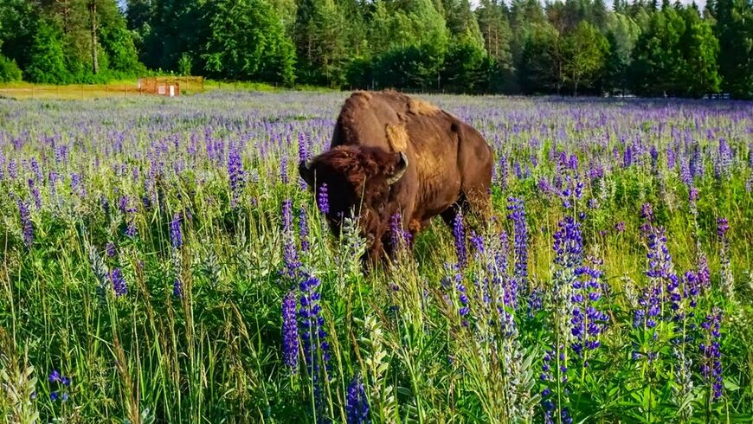

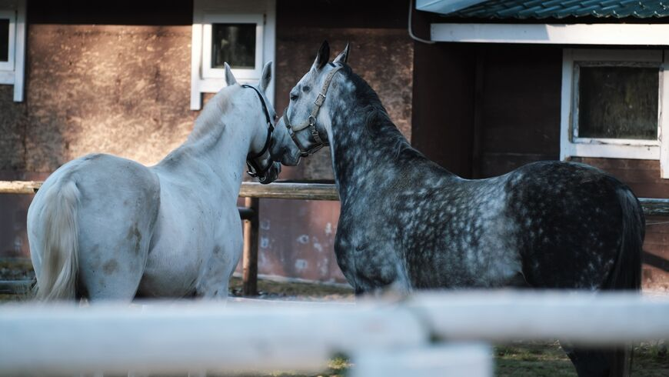 «Зубровник» в Токсово известен среди любителей конных прогулок. Для начинающих организуются прогулки по лесу в шаговом режиме — на лошадях и пони. Особенно популярен семейный вариант прогулки.

Вход на территорию парка «Зубровник» — бесплатный. Но на территории существуют платные услуги. За дополнительную стоимость в «Зубровнике» Токсово предлагаются:

1. Катание на лошадях по лесу. Стоимость зависит от дня недели (будни/выходной), также делается скидка для посетителей, которые бронируют прогулку заранее. Полчаса катания по лесу обойдется от 700 руб., 1 час — от 1100 руб.
2. Посещение мини-фермы. Посещение одной фермы для семьи/группы до 5 человек — 350 руб. Единый билет для семьи/группы — 600 руб.
3. Аренда беседок. Пикниковые зоны оборудованы мангалами, столами и скамейками в крытых беседках. В летнее время работают рукомойники на открытом воздухе, зимой можно арендовать тепловую пушку. Стоимость аренды беседок — от 5000 руб. на группу до 10 чел. Места для пикников с тентом — от 2500 руб. Избушки — от 1500 до 10000 руб.
4. Веревочный городок. Аттракцион ориентирован на детей от 3 до 10 лет. Стоимость посещения — 250 руб., сопровождающий взрослый — бесплатно.

«Зубровник» находится между поселками Рапполово и Токсово в Ленинградской области (15 км от Санкт-Петербурга). Точный адрес «Зубровника» в Токсово: Всеволожский район, пгт Токсово, «Зубровник». На автомобиле из Санкт-Петербурга нужно ехать по КАД на север, ориентир — поселок Рапполово. На общественном транспорте из Санкт-Петербурга можно добраться с пересадкой. Наиболее удобный вариант — электричка с Финляндского вокзала до железнодорожной станции «Токсово». От станции до остановки «Зубропитомник» курсирует маршрутное такси № 491. Маршрутка останавливается на отвороте к «Зубровнику», в 600 метрах. Также можно доехать на маршрутках до остановки «Зубропитомник» от станций метро: «Проспект Просвещения»: № 205; «Девяткино»: № 619; «Парнас»: № 413 и 674.